臺南市資訊教育議題輔導團102學年度第1學期到校服務紀錄表
一、基本資料
承辦學校 | 仁和國小 |  | 輔導團領隊 | 陳三億校長
服務日期 | 102年 12月 11日(星期三) |  | 參加人數
服務時間 | 下午1:30-4:30 |  | 記錄人
聯絡人電話  電子信箱 | 陳柏宏0982992073  pohungchen@tn.edu.tw
二、記錄內容
1.仁和國小校長：歡迎到仁和國小。
2.蚵寮國小陳校長：輔導團分區到校服務，今天分享的有新光國小靜芳主任和仁和國小李老師對網界博覽會的介紹與分享，仁和國小在歷屆網界博覽會得獎無數，更在102年國際網界博覽會得到白金獎，並獲總統府接見，相信與會的老師對於網界博覽會這一塊，，也曾參與過，如有相關的問題，各位也可以在綜合座談會的時候提出。
3.靜芳主任分享: 資訊教育資源分享
(1)學習新知分享
(2)資訊教育教學資源分享
(3)平板教學的現況

4.李老師分享: 仁和國小網界博覽會成果分享
(1) 網界博覽會簡介
(2) 參賽流程
(3) 決定主題
(4) 團隊運作、鄉土踏查、網頁製作
(5) 作品分享
(6) 甘苦談

5.綜合座談:
三、活動剪影
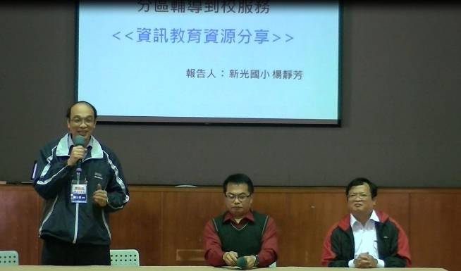 |  | 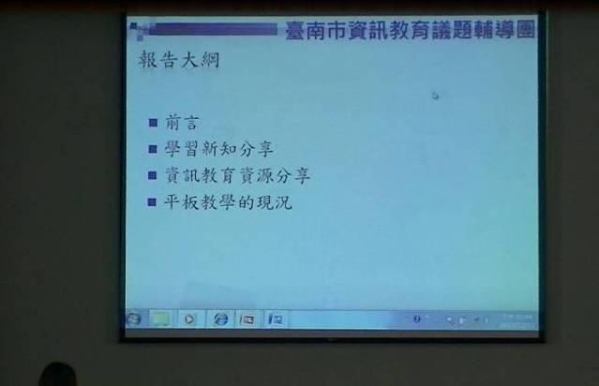
相片說明：輔導團召集人報告與團員介紹 |  | 相片說明：輔導團召集人報告與團員介紹
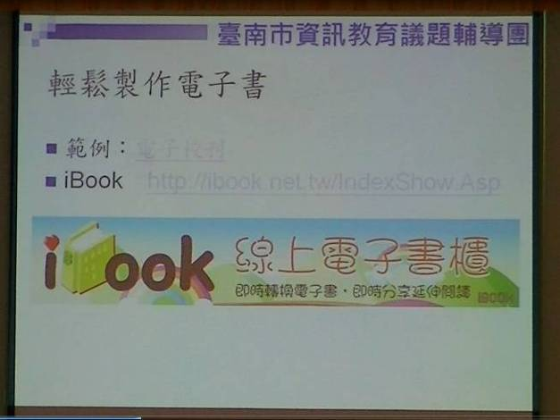 |  | 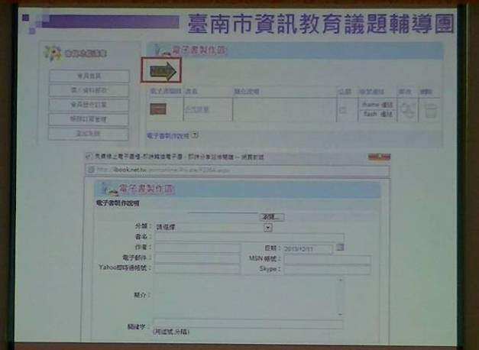
相片說明：團員報告-輕鬆製作電子書介紹 |  | 相片說明：輕鬆製作電子書操作
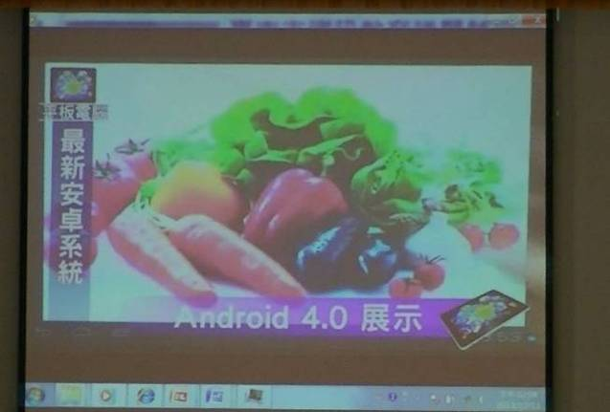 |  | 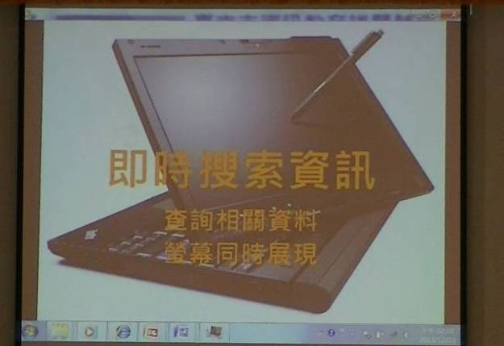
相片說明：平板教學的現況 |  | 相片說明：及時搜尋資訊
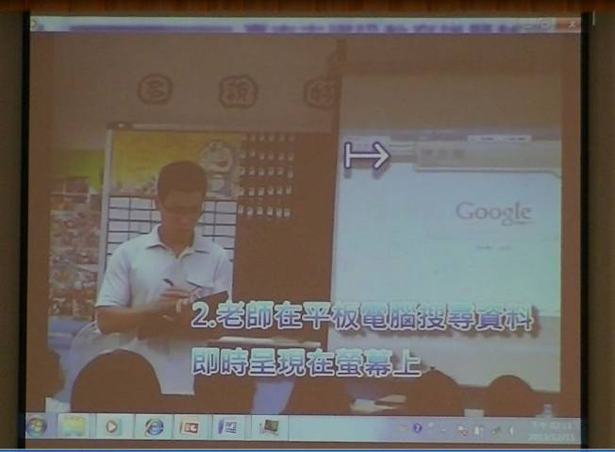 |  | 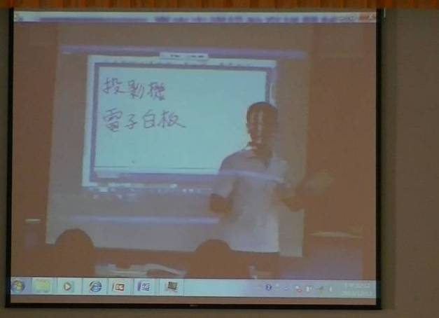
相片說明：行動載具參與行動學習 |  | 相片說明：電子白板操作分享
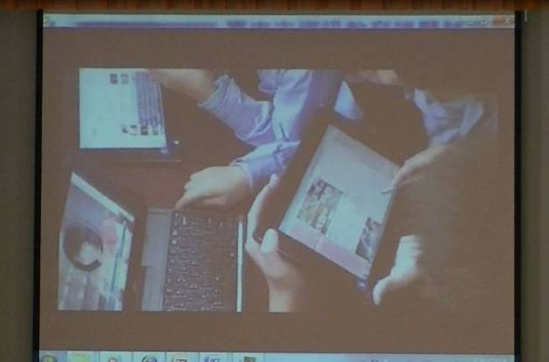 |  | 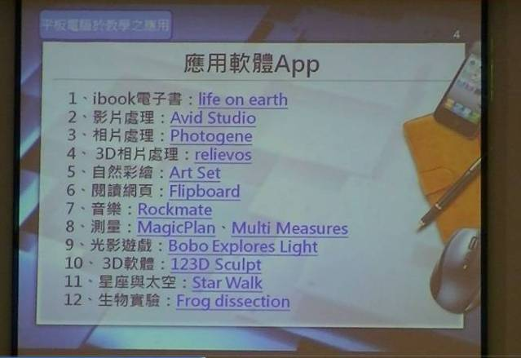
相片說明：行動載具參與行動學習 |  | 相片說明：平板電腦於教學上的運用
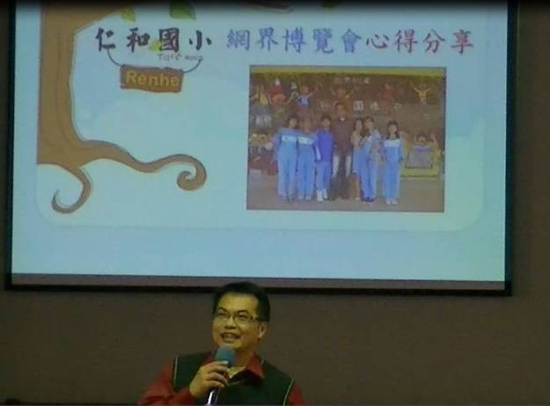 |  | 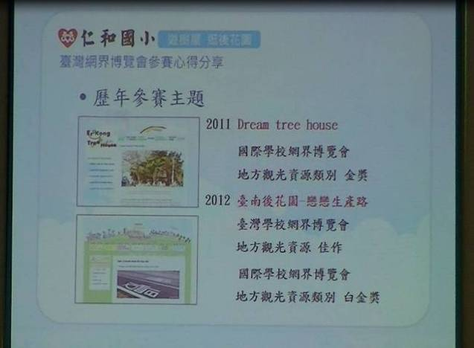
相片說明： 仁和國小網界博覽會心得分享 |  | 相片說明：網界博覽會介紹
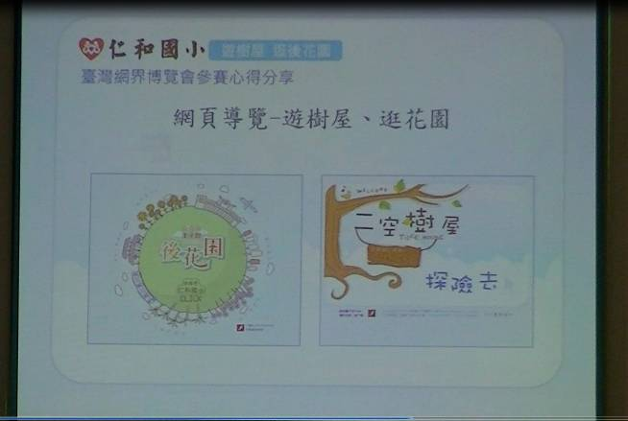 |  | 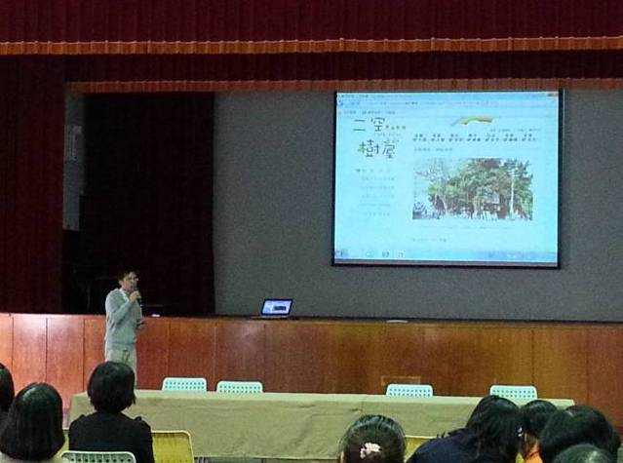
相片說明：歷屆作品分享 |  | 相片說明：二空樹屋作品介紹
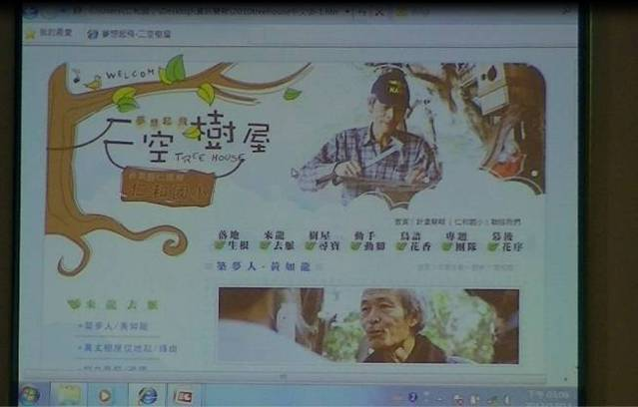 |  | 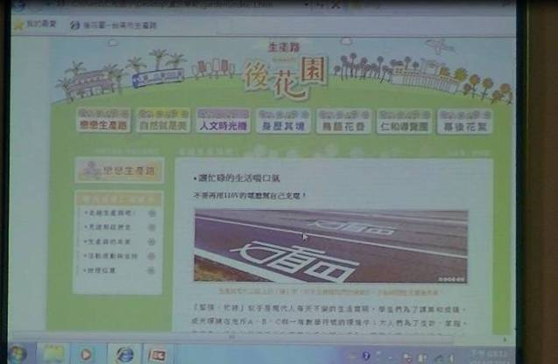
相片說明：二空樹屋作品介紹 |  | 相片說明：生產路後花園作品介紹
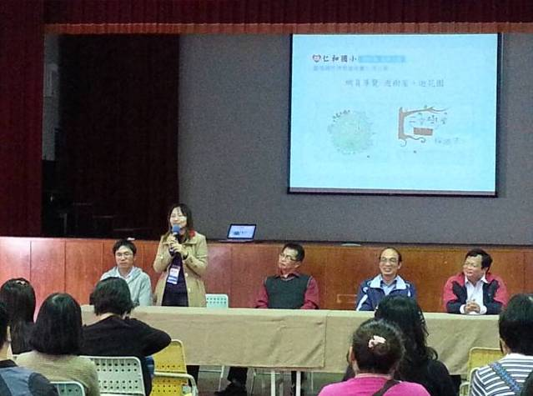 |  | 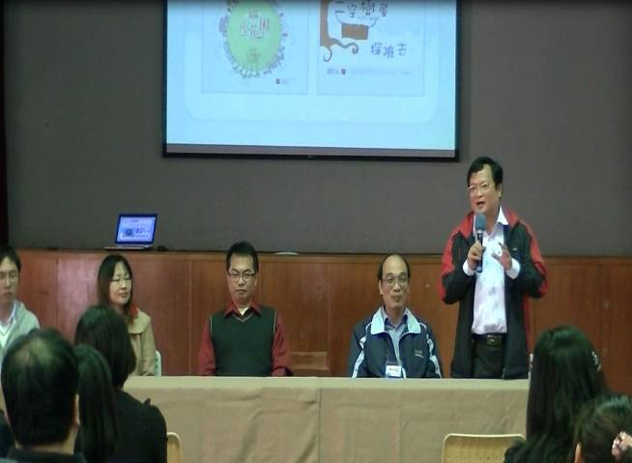
相片說明：綜合座談提問與說明 |  | 相片說明：耿鐘校長網界博覽會經驗分享
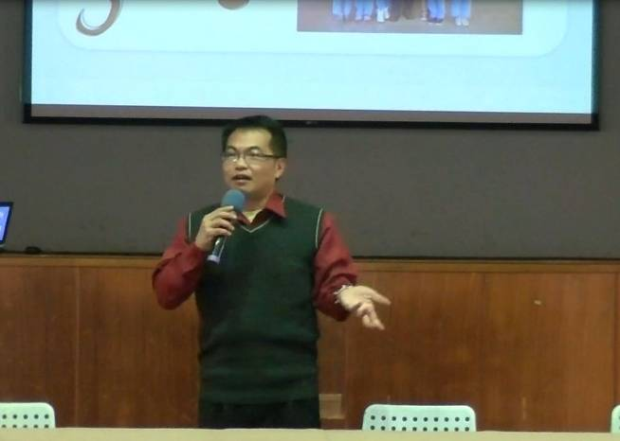 |  | 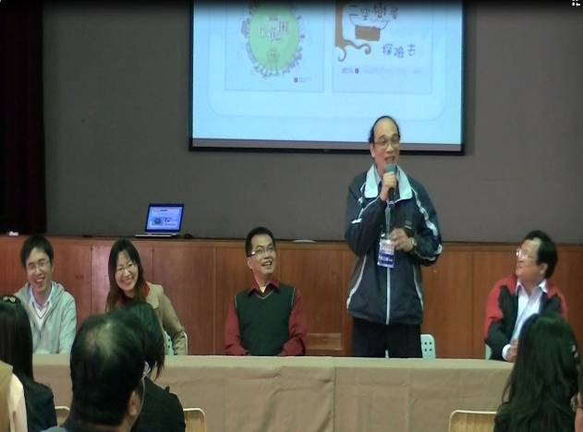
相片說明：綜合座談仁和國小校長補充說明 |  | 相片說明：輔導團召集人回應提問

